Non numerabili = non esiste in f :A→ **N**

Metodo diagonale

S = { Sequenze binarie $∞$}, Per assurdo poniamo S come numerabile :

|  |
| --- |
| ESISTE $f :N→ S$ Biettiva *ASSURDO |

Posso scrivere $S=a_{1},a_{2},a_{3}…$ $$f\left(0\right) f\left(1\right) f(2)$$

|  |  |  |  |
| --- | --- | --- | --- |
| $$a_{0}=$$ | $$b_{0}^{1}$$ | $$b_{0}^{2}$$ | $$b_{0}^{3}$$ |
| $$a_{1}=$$ | $$b_{1}^{1}$$ | $$b_{1}^{2}$$ | $$b_{1}^{3}$$ |
| $$a_{2}=$$ | $$b_{2}^{1}$$ | $$b_{2}^{2}$$ | $$b_{2}^{3}$$ |

Flippiamo la sequenza

$$φ=Diagonale flippata \\ φ∈S φ !∈\left\{a_{0},a_{1},a_{2}…\right\}$$

$$∀ n ∈ N φ ≠a_{n} nella cordinata n-esima$$

*Vediamo adesso un altro metodo per constatare la non biettività*

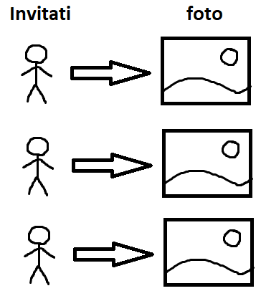

Ci sono 4 invitati, e vogliamo avere una foto di tutti i possibili gruppi di persone, più una foto della location senza persone.

( $n$ = numero invitati) < ( $2^{n}$ = numero foto)

Ogni invitato può scegliere una foto ricordo da portare a casa. *La funzione non è suriettiva, perché rimarranno delle foto non scelte*

Si consideri una festa con *infiniti* invitati :

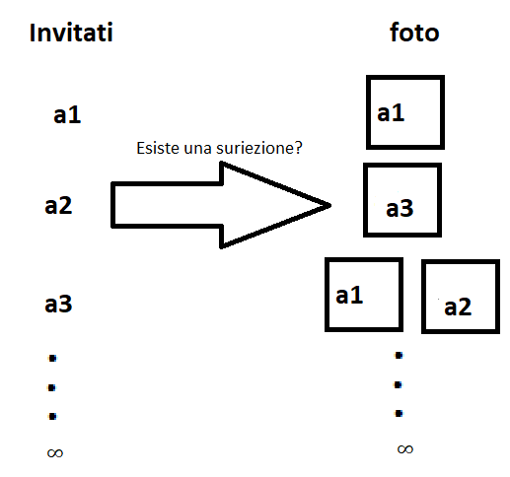

$n= ∞ foto=2^{n}$

No, non esiste una suriezione, logicamente possiamo dire che non è tale perché $2^{∞}>∞$

Tornando al caso con invitati finiti :

Una festa ha 4 invitati : Mario, Gino, Marta e Andrea. Le foto sono $2^{4}$

Ogni invitato sceglie una foto, Pattern : $persona→foto con(persone in foto)$

$$Mario→foto con \left(mario\right) \\ Gino→foto con \left(nessuno\right) \\ Marta→foto con \left(Gino\right) \\ Andra→foto con (Marta,Daje,Gino,Mario)$$

Possiamo dire che non sono state scelte tutte le foto, per esempio la foto con Marta non è stata scelta.

Possiamo dire che : Se ogni invitato sceglie la foto che lo ritrae, sicuramente resteranno foto escluse, in questo caso è però una scelta regolare, dobbiamo trovare un metodo canonico per individuare una foto che non è stata scelta.

Metodo canonico

*Una foto che non c’è sicuramente è quella che ritrae tutti i membri che hanno scelto una foto che non li ritrae.*

Egocentrici : Chi sceglie foto nella quale è ritratto, la foto che contiene tutti e soli i **non** egocentrici sicuramente non è stata scelta.

$$a è egocentrico?\left\{\begin{aligned}si, ha scelto foto in cui compare, \\ no, ha compare nelle foto dei non egocentrici\end{aligned}\right.$$

Conclusione :

$$f :A→P\left(A\right) P\left(A\right)=potenza di A \\ Non è suriettiva N=\left\{a∈A | a!∈f\left(a\right)\right\} \\ non è nell^{'}immagine di f \\ Poniamo che N sia f\left(A\right) esiste \hat{a} ∈A tale che f\left(\hat{a}\right)=N=\left\{a∈A | a!∈f\left(a\right)\right\}$$ Per ogni A insieme A non esiste suriezione $f:A→P\left(A\right)$

Cardinalità di A < Cardinalità di P(A) #A < #P(A)

Relazione

n < m a|b a è figlio di b

Sono tutte relazioni

A B è una funzione se da ogni punto di A parte una sola freccia

**. .**

**. .**

**. .**

**. .**

Il concetto di relazione viene formalizzato dimenticandoci di questo vincolo, quindi da ogni punto di A possono partire più frecce.

Una relazione binaria tra insiemi A e B è un sottoinsieme di AxB.

$$R contiene \{(a,b)|a∈A,b∈B\}$$

Se $R contiene AxB \left(R è una relazione tra A e B\right)$

Si scrive aRb o (a, b) $∈$ R o R(a, b)

Caso particolare A = B

“ $R contiene AxA R è una relazione su A$

Posso disegnare direttamente un grafo diretto.

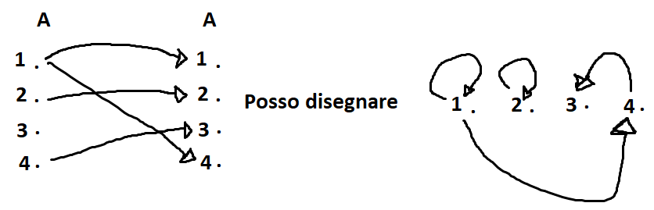

Matrici

$$A=\left\{a_{1},a_{2},a_{3}…a_{n}\right\} \\ B=\left\{b_{1},b_{2},b_{3}…b_{2}\right\} \\ R contiene AxB$$

|  |  |  |  |
| --- | --- | --- | --- |
|  | b1 | b2 | b3 |
| a1 | m i,j | // | // |
| a2 | // | // | // |
| a3 | // | // | // |

$$m_{i,j}= \left\{\begin{aligned}0 se (a_{j},b_{j})∈R \\ 1 se (a_{i},b_{i})∈R\end{aligned}\right.$$

Esempio : Relazione $R=\{\left(2,2\right),\left(2,4\right),\left(2,8\right),\left(3,6\right),(1,8)\}$

|  |  |  |  |
| --- | --- | --- | --- |
|  | 2 | 6 | 8 |
| 2 | 1 | 1 | 1 |
| 3 | 0 | 1 | 0 |
| 4 | 0 | 0 | 1 |

Inversione

Della relazione n<m la sua inversa è m>n, $R contiene AxB$ la sua inversa è $R^{-1} contiene BxA$.

Si ottiene inverdendo l’ordine delle coppie in R.

$$R=\{\left(1,a\right),\left(1,0\right),\left(1,c\right),(2,b)\}$$

$$R^{-1}=\{\left(a,1\right),\left(0,1\right),\left(c,1\right),(b,2)\}$$

Composizione di relazione

$$R contiene AxB \\ S contiene BxC$$ La loro composta è la relazione tra A e C

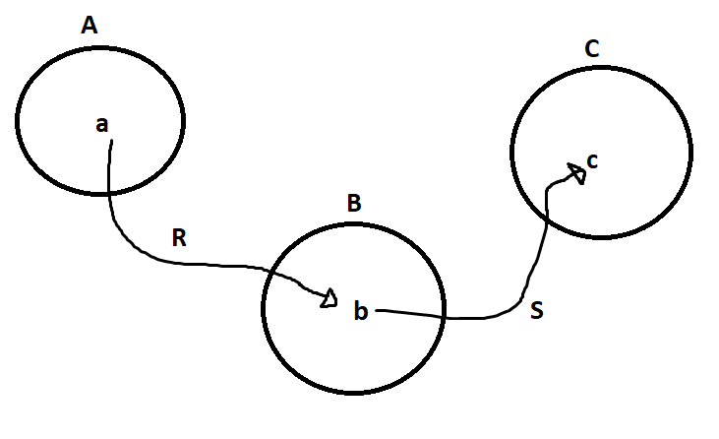

(a, c) se e solo se esiste

$$b∈B tale che \\ aRb e bRc$$

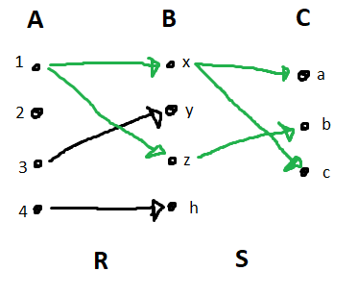

Composta = (1,a),(1,c)(1,b)